Befejezetlen mondatok

Az alábbi szavakból válogassatok:

fagyöngy, varázs, emberszív, kandalló
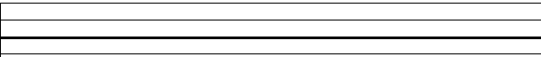
A sszobai fűtőberendezés.
A örökzöld növény, gyakran almafán, nyárfán, fűzfán, akácfán élősködik.
Akkor jó, ha az tele van szeretettel.
A egy titokzatos erő, amely befolyásolhat valamilyen eseményt.

